«УТВЕРЖДЕНО»
«___»______________2023г.
Директор проектного офиса
Балицкий В. С.
________________________

Руководство пользователя

«CLM»

Москва, 2023 г.

История изменений
Дата | Версия | Автор | Перечень изменений
30.05.2023 | 1.0 | Выхристюк М.В. | Документ создан

Содержание
Список используемых определений и сокращений 4
1. ОБЩИЕ СВЕДЕНИЯ 4
1.1 Вход в систему 4
1.2 Описание основных элементов интерфейса и функций системы 5
1.2.1. Основные области интерфейса 5
1.2.2. Основные функции системы 5
2. РАБОТА С МОДЕЛЯМИ СЕГМЕНТАЦИИ 6
2.1 Создание модели сегментации 6
2.2 Интерфейс модели сегментации 8
2.3 Копирование модели сегментации 9
2.4 Редактирование информации о модели сегментации 10
2.5 Удаление модели сегментации 11
2.6 Функции модели сегментации 11
2.6.1. Атрибуты сегментации 11
2.6.2. Операции над множествами 14
2.6.3. Случайное сокращение 17
2.6.4. Случайное разделение 18
2.6.5. Предварительный просмотр 19
2.6.6. Удаление сегмента 20
2.7 Экспорт 21
2.7.1. Экспорт в таблицу СУБД 21
2.7.2. Экспорт в файл 22
2.8 Создание модуля сегментации из модели 22
2.9 Создание расчётной переменной 24
2.10 Проверка на политику коммуникаций 26
2.11 Проверка на продуктовую политику 27
2.12 Создание целевой и контрольной группы 29
2.13 Разделение на целевую и контрольную группу 31
Приложение А 33
Модели сегментации 33
Модель сегментации 36

Список используемых определений и сокращений
Определение/сокращение | Описание
Система | Продукт CLM
НЛС | Номер лицевого счёта
Блок | Сегмент, с которым производится работа
ЦГ | Целевая группа
КГ | Контрольная группа
ПК | Персональный компьютер
ОС | Операционная система
СУБД | Система управления базами данных

ОБЩИЕ СВЕДЕНИЯ
Данное руководство предназначено для пользователя, работающего с веб-интерфейсом продукта
«CLM» версии 1.0 (далее – CLM), и содержит описание функциональных возможностей
и алгоритмов работы с элементами интерфейса.

Вход в систему
Для входа в систему:
- Запустите веб-браузер, установленный на рабочем месте.
- Перейдите по ссылке http://clm-admin-front-eco-platform-stage.internal.okd.stage.digital.rt.ru.
- На странице аутентификации пользователя введите логин и пароль (Рис. 1).
- Нажмите на кнопку «Войти».
После входа в систему откроется окно, на верхней панели которого (по умолчанию) расположено основное меню.
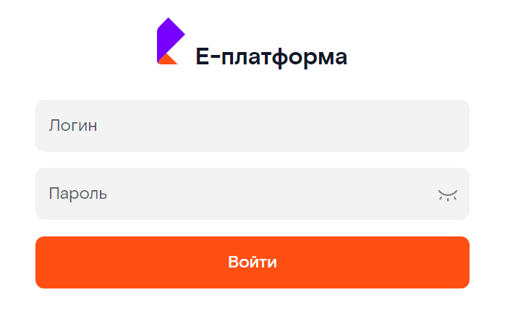
Рис. 1 – Форма аутентификации в веб-интерфейс CLM
Элементы окна:
- Поле «Логин»;
Поле обязательно для заполнения.
- Поле «Пароль»;
Поле обязательно для заполнения.
- Кнопка «Войти».

Описание основных элементов интерфейса и функций системы

Основные области интерфейса
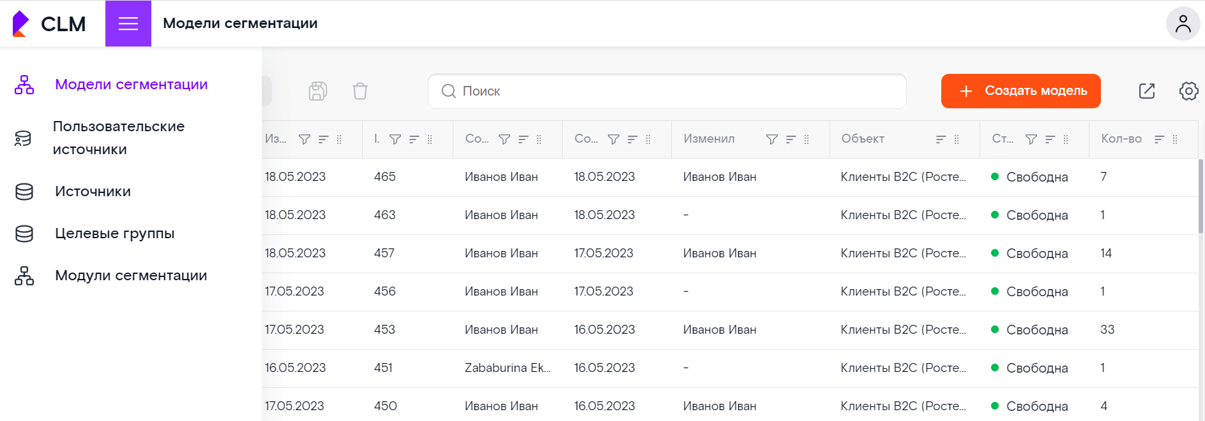
Рис. 2 – Основные элементы интерфейса
Основные области интерфейса:
- Вверху элементы управления.
Табличная область настраивается: столбцы можно фильтровать, сортировать, менять местами.
- Слева раскрывающееся меню с перечислением разделов.
- По центру список доступных элементов выбранного раздела.

Основные функции системы
Для запуска кампании необходимо выполнить предварительные шаги, указанные на Рис. 3.
К основным функциям системы относятся:
- Создание модели сегментации.
- Создание целевой и контрольной групп.
- Создание шаблона рассылки.
- Создание кампании.
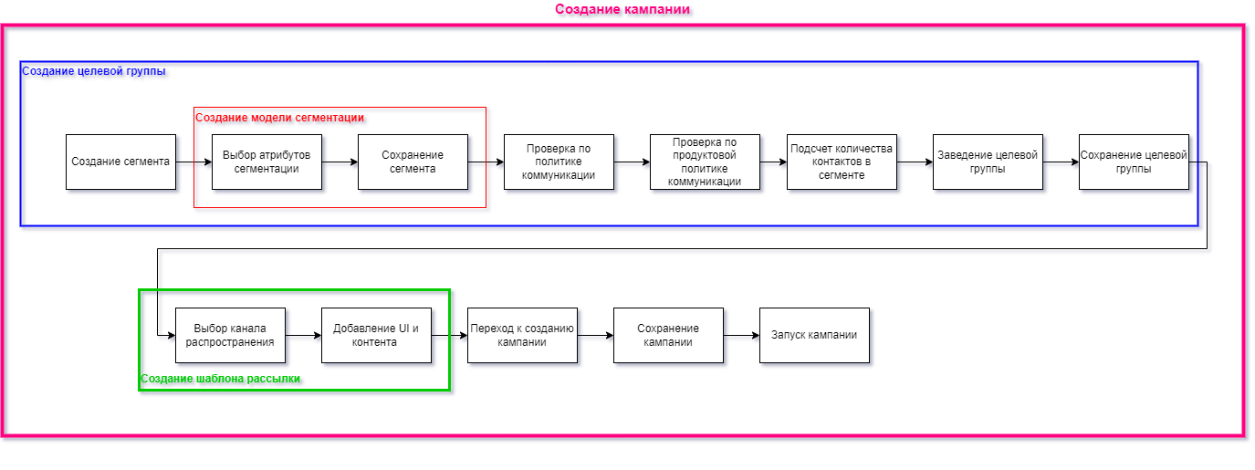
Рис. 3 – Основные функции системы
Разделы системы:
- Модели сегментации:
  - просмотр существующих моделей сегментации;
  - создание/изменение/удаление модели сегментации;
  - экспорт моделей сегментации.
- Пользовательские источники.
- Источники.
- Целевые группы.
- Модули сегментации.

РАБОТА С МОДЕЛЯМИ СЕГМЕНТАЦИИ
Глава содержит описание особенностей эксплуатации при работе с моделями сегментации.
Модель сегментации – это инструмент, отвечающий за формирование маркетинговых сегментов и целевых групп, на основании различных критериев.
Модель сегментации позволяет получать сегменты по выбранным критериям, рассчитать количество контактов в каждом сегменте, получать новые сегменты посредствам операций объединения/вычитания над существующими сегментами.
Модель сегментации может быть в статусах:
- Свободна – модель, которая не используется в кампании. Доступна для просмотра и редактирования.
- Привязана – модель, которая используется в кампании. Доступна только для просмотра.
Для редактирования и сохранения модели в статусе «Привязана» необходимо создать копию данной модели сегментации.

Создание модели сегментации
Для создания новой модели сегментации необходимо:
- Нажать на раскрывающееся меню системы (Рис. 4) и выбрать пункт меню «Модели сегментации» – откроется раздел «Модели сегментации» во вкладке «Все модели» (Рис. 5).
- Нажать на кнопку «+ Создать модель» – откроется окно «Создать модель сегментации» (Рис. 6).
- В окне «Создать модель сегментации» ввести название диаграммы.
- Ввести описание, при необходимости.
- Нажать на кнопку «Создать» – откроется модель с блоком клиентов B2C, произойдёт расчёт количества НЛС.
- В модели сегментации каждое действие автоматически сохраняется.

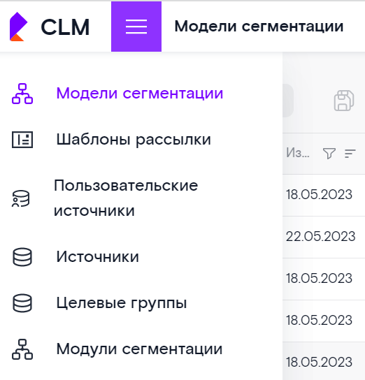
Рис. 4 – Меню системы
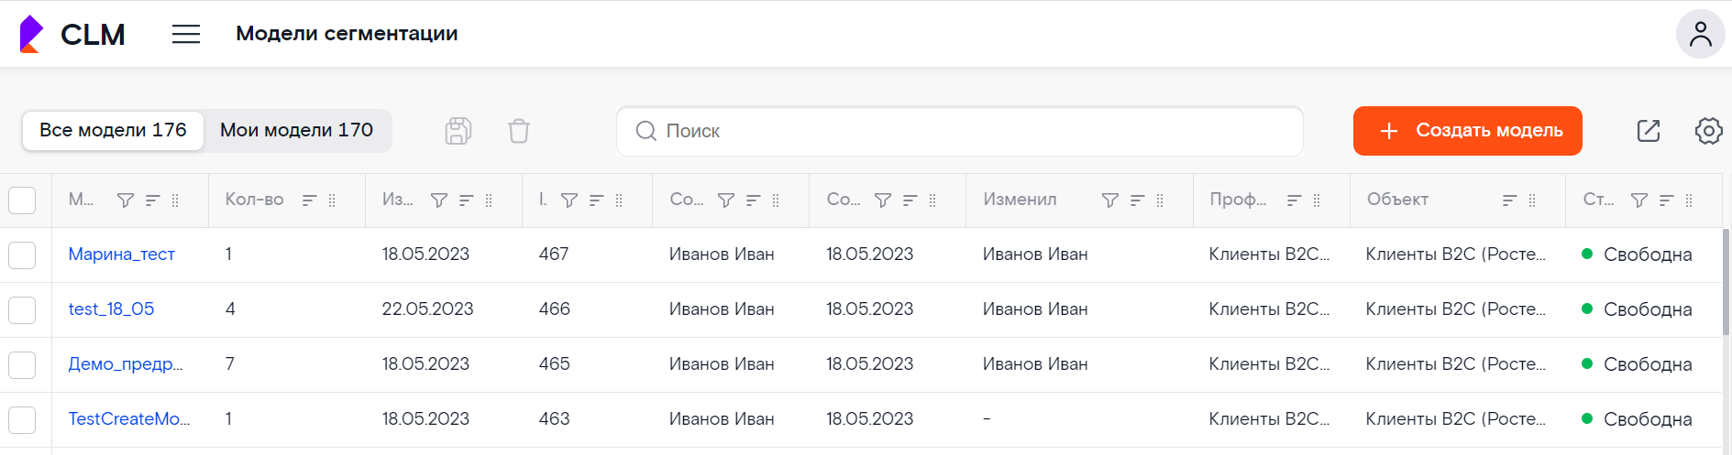
Рис. 5 – Раздел «Модели сегментации»
Вкладки:
- «Все модели» – список всех опубликованных моделей сегментации в системе.
- «Мои модели» – список моделей сегментации текущего пользователя.
Подробное описание раздела «Модели сегментации» см. в Приложении А.
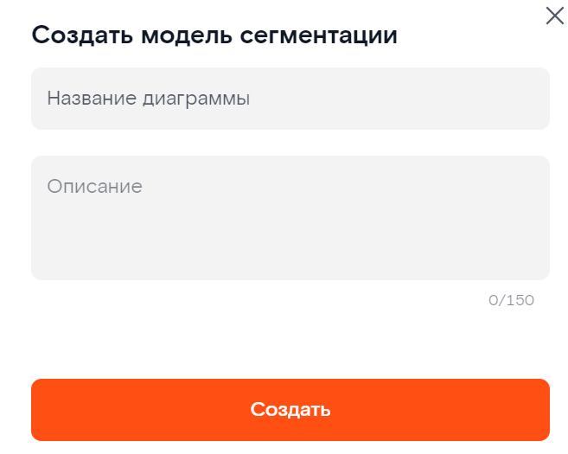
Рис. 6 – Окно «Создать модель сегментации»
Элементы окна:
- Поле «Название диаграммы»;
Поле обязательно для заполнения.
- Поле «Описание»;
- Кнопка «Создать» – сохранить данные и закрыть окно;
- Кнопка «Закрыть» () – закрыть окно без сохранения изменений.

Интерфейс модели сегментации
Окно модели сегментации условно поделено на элементы (Рис. 7):
- Вверху панель с действиями и функциями сегментации.
- Слева панель с витринами, атрибутами, модулями, переменными сегментации, с помощью которых можно осуществлять выборки из сегмента.
  - Витрины – таблицы в базе данных.
    - Атрибуты – данные в таблицах.
  - Модули – шаблоны, в которых определен набор фильтров.
  - Переменные – настроенные значения.
- По центру рабочее пространство с основным блоком на основании которого производятся выборки.
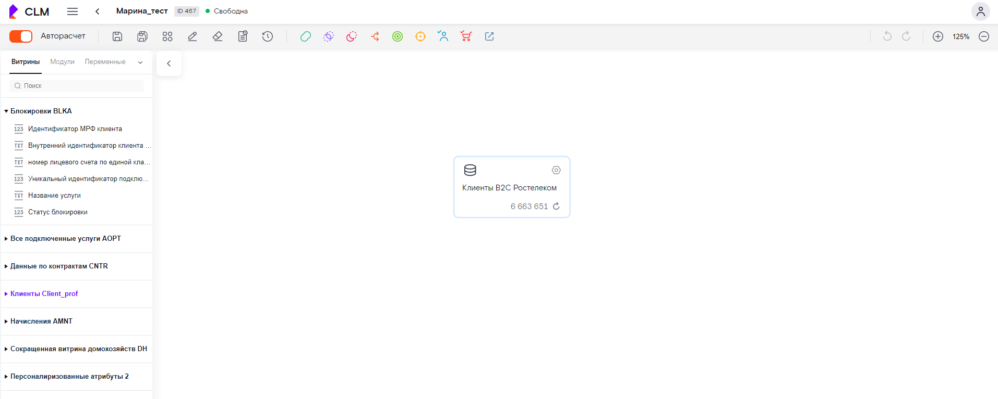
Рис. 7 – Окно модели сегментации
Подробное описание окна модели сегментации см. в Приложении А.

Копирование модели сегментации
Для копирования модели сегментации необходимо:
- Выбрать копирование модели сегментации одним из трёх способов:
Вариант 1:
- Нажать на раскрывающееся меню системы (Рис. 4) и выбрать пункт меню «Модели сегментации» – откроется раздел «Модели сегментации» во вкладке «Все модели» (Рис. 5).
- В списке моделей сегментации отметить галочкой необходимые для копирования модели.
- Нажать на кнопку «Скопировать» () – откроется окно «Создать копию модели» (Рис. 8).
Вариант 2:
- В окне модели сегментации вверху на панели выберите операцию «Скопировать» () – откроется окно «Создать копию модели» (Рис. 8).
- В окне «Создать копию модели» ввести новое название модели, при необходимости.
Если нет названия, то оно создастся автоматически из старого названия.
- Ввести описание, при необходимости.
- Нажать на кнопку «Создать копию» – создастся копия модели сегментации, модель-копия появится в списке моделей.
Если создана копия модели через Вариант 2, то после копирования система продолжит работу в окне модели-копии.
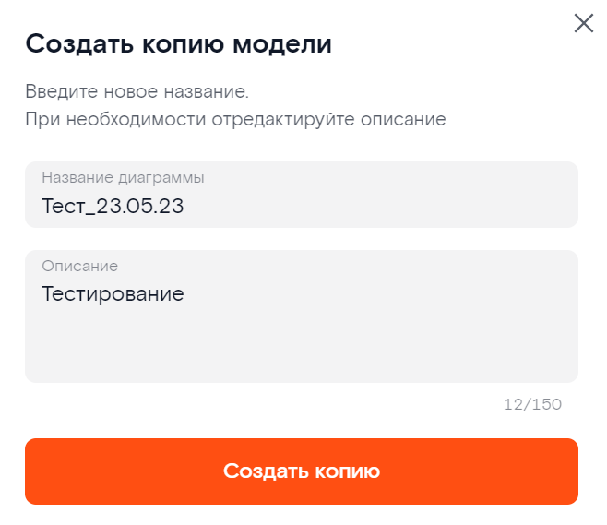
Рис. 8 – Окно «Создать копию модели»
Элементы окна:
- Подсказка;
- Поле «Название диаграммы»;
Поле обязательно для заполнения, если удалено автоматическое название.
- Поле «Описание».
- Кнопка «Создать копию» – сохранить данные и закрыть окно;
- Кнопка «Закрыть» () – закрыть окно без сохранения изменений.

Редактирование информации о модели сегментации
Для редактирования информации о модели сегментации необходимо:
- В окне модели сегментации вверху на панели выберите операцию «Редактировать название и описание» () – откроется окно «Редактировать название и описание» (Рис. 9).
- Ввести необходимые изменения.
- Нажать на кнопку «Сохранить» – сохранятся изменения информации о модели сегментации.
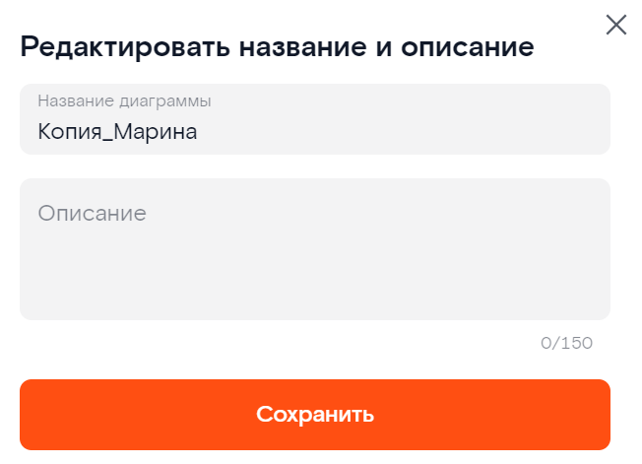
Рис. 9 – Окно «Редактировать название и описание»
Элементы окна:
- Поле «Название диаграммы»;
Поле обязательно для заполнения.
- Поле «Описание».
- Кнопка «Сохранить» – сохранить данные и закрыть окно;
- Кнопка «Закрыть» () – закрыть окно без сохранения изменений.

Удаление модели сегментации
Примечание. Модели сегментации, которые используются в кампании (статус «Привязана»), не могут быть удалены.
Для удаления необходимо:
- Нажать на раскрывающееся меню системы (Рис. 4) и выбрать пункт меню «Модели сегментации» – откроется раздел «Модели сегментации» во вкладке «Все модели» (Рис. 5).
- В списке моделей сегментации отметить галочкой необходимые для удаления модели.
- Нажать на кнопку «Удалить» () – откроется окно «Удалить модель?».
- Подтвердить удаление в модальном окне.

Функции модели сегментации

Атрибуты сегментации
Атрибуты сегментации – это фильтры, с помощью которых можно делать выборки по контактам.
В интерфейсе атрибуты расположены в окне модели сегментации, слева на панели во вкладке «Витрины».
Для применения атрибута сегментации необходимо:
- Выбрать интересующий атрибут.
- Зажатой левой кнопкой мыши перетащить атрибут на основной блок в рабочем пространстве – откроется окно фильтрации атрибута (Рис. 10).
- Ввести новое название фильтра, при необходимости.
Если нет названия, то оно создастся автоматически.
- Выбрать условие фильтрации в зависимости от типа данных выбранного атрибута (Таблица 1).
Условие определяет какой фильтр будет применен к выбранному сегменту.
Типы данных атрибута:
  - Текст;
  - Число;
  - Дата.
- Указать значение фильтрации или выбрать из имеющегося списка, нажав на кнопку «+» ().
Если указывать значения вручную, то необходимо ставить точку с запятой после каждого значения.
- Выбрать операцию для формирования сегмента:
  - Сохранить – формируется один сегмент контактов, которые удовлетворяют условиям фильтрации.
  - Исключить – формируется один сегмент контактов, в котором содержатся все контакты, за исключением тех, которые удовлетворяют условию.
  - Разделить – формируется два сегмента контактов, в одном будут содержаться контакты, удовлетворяющие условию фильтрации, в другом все остальные.
  - Распределить – в том случае, если в условиях выбора было выбрано несколько значений, для каждого значения формируется сегмент контактов. Количество сегментов соответствует количеству значений.
После выбора операции в рабочем пространстве отобразится новый вспомогательный блок с расчётом относительно основного блока с учётом выбранных фильтров.
Также, данные операции для формирования сегмента есть в окне «Предварительный просмотр сегмента» (см. п. 2.6.5).
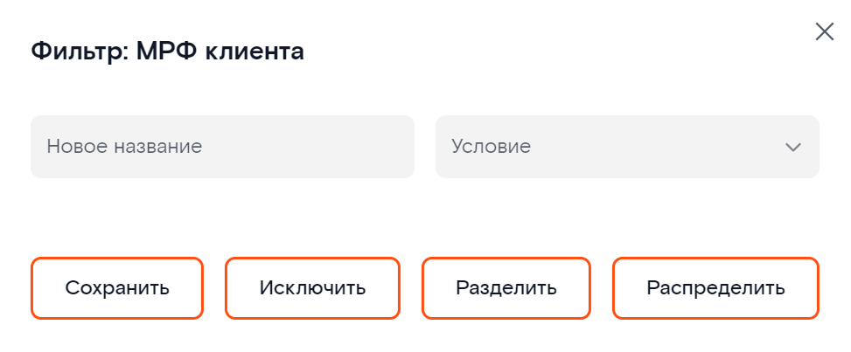
Рис. 10 – Окно фильтрации атрибута
Элементы окна:
- Поле «Новое название»;
- Выпадающий список «Условие»;
Поле обязательно для заполнения.
- Кнопки – сохранить данные и закрыть окно:
  - «Сохранить»;
  - «Исключить»;
  - «Разделить»;
  - «Распределить»;
- Кнопка «Закрыть» () – закрыть окно без сохранения изменений.
Таблица 1. Условия фильтрации
Оператор | Описание
Тип данных «Текст»
Равно | Будет осуществлён поиск с точным указанным значением
Не равно | Будет осуществлён поиск с критерием, который не равен указанному значению
Пусто | Будет осуществлён поиск со всеми пустыми значениями
Не пусто | Будет осуществлён поиск со всеми не пустыми значениями
Из файла | Возможно загрузить файл с ПК со списком контактов в качестве сегмента.  Будет осуществлён поиск значений, список которых указан в файле, с учётом регистра
Содержит с учетом регистра | Будет осуществлён поиск с указанным значением с учётом регистра
Не содержит с учетом регистра | Будет осуществлён поиск без указанного значения с учётом регистра
Содержит без учета регистра | Будет осуществлён поиск с указанным значением без учёта регистра
Не содержит без учета регистра | Будет осуществлён поиск без указанного значения без учёта регистра
Тип данных «Число»
Равно | Будет осуществлён поиск с точным указанным значением
Не равно | Будет осуществлён поиск с критерием, который не равен указанному значению
Больше | Будет осуществлён поиск больше указанного значения, не включая его
Меньше | Будет осуществлён поиск меньше указанного значения, не включая его
Больше или равно | Будет осуществлён поиск больше указанного значения, включая его
Меньше или равно | Будет осуществлён поиск меньше указанного значения, включая его
Между | Будет осуществлён поиск между указанными значениями, включая эти значения
Из файла | Возможно загрузить файл с ПК со списком контактов в качестве сегмента.  Будет осуществлён поиск значений, список которых указан в файле, с учётом регистра
Не между | Будет осуществлён поиск значений, которые не находятся в интервале указанных значений, включая эти указанные значения
Тип данных «Дата»
Равно | Будет осуществлён поиск с точным указанным значением
Не равно | Будет осуществлён поиск с критерием, который не равен указанному значению
Больше | Будет осуществлён поиск больше указанного значения, не включая его
Меньше | Будет осуществлён поиск меньше указанного значения, не включая его
Больше или равно | Будет осуществлён поиск больше указанного значения, включая его
Меньше или равно | Будет осуществлён поиск меньше указанного значения, включая его
Между | Будет осуществлён поиск между указанными значениями, включая эти значения
Не между | Будет осуществлён поиск значений, которые не находятся в интервале указанных значений, включая эти указанные значения

Операции над множествами
Данная функция позволяет производить операции над парой существующих сегментов, для получения новых.
Возможные операции:
- Объединить – формируется сегмент, содержащий объединение контактов двух сегментов.
- Создать пересечение – формируется сегмент, содержащий контакты, которые содержатся в обоих сегментах одновременно.
- Исключить – формируется сегмент, контакты которого содержатся только в выбранном основном сегменте и не содержатся в не основном сегменте.
Для применения функции операций над множествами необходимо:
- Выбрать операцию над множествами одним из трёх способов:
Вариант 1:
- В рабочем пространстве выделить два необходимых блока.
- Нажатием правой кнопкой мыши над блоком открыть контекстное меню.
- Выбрать «Операции над множествами» → «Объединить/Создать пересечение /Исключить» (Рис. 11).
Вариант 2:
- Выбрать необходимую операцию вверху на панели и зажатой левой кнопкой мыши перетащить иконку на рабочую область – появится пустой блок-операция.
    - – объединить;
    - – создать пересечение;
    - – исключить.
- Выделить необходимый блок, навести курсор на бок этого блока до появления курсора-крестика и зажатой левой клавишей мыши перевести курсор-крестик на блок-операцию и отпустить курсор.
Для операции «Исключить» необходимо повторить действия с другим необходимым блоком – добавить ещё одну или несколько веток.
Вариант 3:
- Выделить необходимый блок, навести курсор на бок этого блока до появления курсора-крестика и зажатой левой клавишей мыши перевести курсор-крестик на второй необходимый блок и отпустить курсор.
- После выполнения варианта 1, 2 или 3 откроется окно «Операции над множествами» (Рис. 12).
Для операции «Исключить» в модальном окне добавляется выбор основного сегмента (Рис. 13).
- Подтвердить или изменить операцию и нажать на кнопку «Применить» – в рабочем пространстве появится новый блок в соответствии с выбранной операцией над множествами.

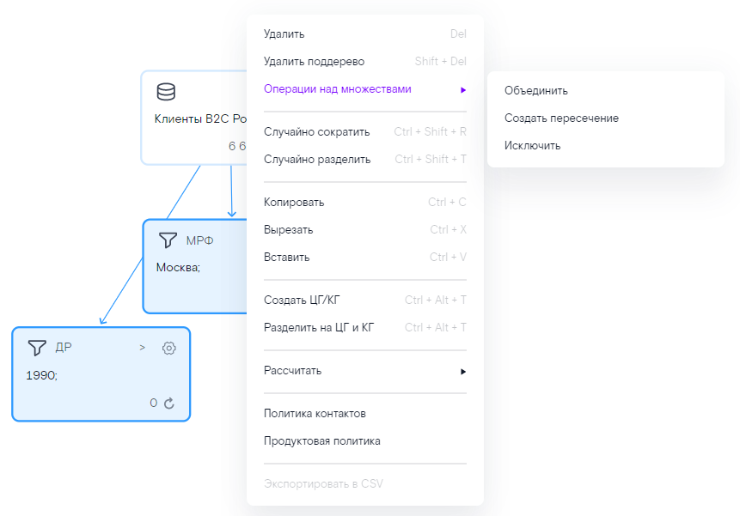
Рис. 11 – Контекстное меню операций над множествами
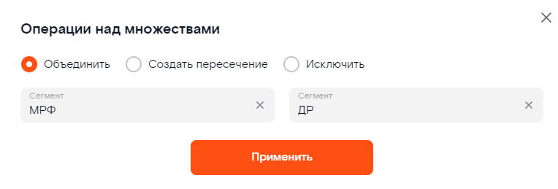
Рис. 12 – Окно «Операции над множествами»
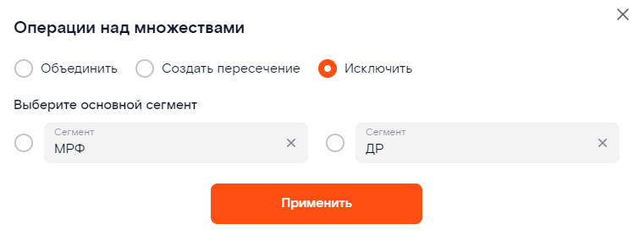
Рис. 13 – Окно «Операции над множествами». Операция «Исключить»
Элементы окна:
- Переключатель:
  - «Объединить»;
  - «Создать пересечение»;
  - «Исключить»;
- Два поля «Сегмент», для операции «Исключить» – переключатель «Сегмент» для выбора основного сегмента;
Поле обязательно для заполнения.
- Кнопка «Применить» – сохранить данные и закрыть окно;
- Кнопка «Закрыть» () – закрыть окно без сохранения изменений.

Случайное сокращение
Данная функция позволяет случайным образом сократить численность сегмента.
Возможные операции:
- Случайное процентное сокращение – возможность сократить численность сегмента в процентном соотношении.
- Случайное количественное сокращение – возможность сократить численность сегмента в штуках.
Для применения функции случайного сокращения необходимо:
- В рабочем пространстве выделить необходимый блок.
- Нажатием правой кнопкой мыши над блоком открыть контекстное меню.
- Выбрать «Случайно сократить» – откроется окно «Случайное сокращение» (Рис. 14).
- В окне «Случайное сокращение» выбрать процентное или количественное сокращение.
- Ввести значение, на которое необходимо сократить численность.
- Ввести название, при необходимости.
Если нет названия, то оно создастся автоматически.
- Нажать на кнопку «Применить» – в рабочем пространстве появится новый блок в соответствии с выбранной операцией случайного сокращения и введённым значением.
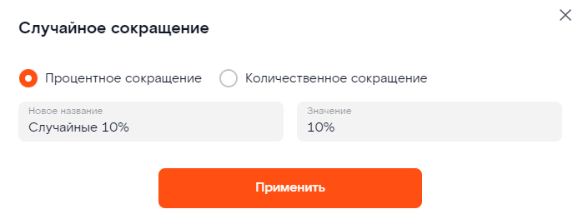
Рис. 14 – Окно «Случайное сокращение»
Элементы окна:
- Переключатель:
  - «Процентное сокращение»;
  - «Количественное сокращение»;
Поле обязательно для заполнения.
- Поле «Новое название»;
- Поле «Значение»;
Поле обязательно для заполнения.
- Кнопка «Применить» – сохранить данные и закрыть окно;
- Кнопка «Закрыть» () – закрыть окно без сохранения изменений.

Случайное разделение
Данная функция позволяет случайным образом разделить численность сегмента.
Возможные операции:
- Случайное процентное разделение – возможность разделить численность сегмента в процентном соотношении.
- Случайное количественное разделение – возможность разделить численность сегмента в штуках.
Для применения функции случайного разделения необходимо:
- Выбрать операцию над множествами одним из двух способов:
Вариант 1:
- В рабочем пространстве выделить необходимый блок.
- Нажатием правой кнопкой мыши над блоком открыть контекстное меню.
- Выбрать «Случайно разделить» – откроется окно «Случайное разделение» (Рис. 15).
Вариант 2:
- Выбрать операцию «Случайное разделение» () вверху на панели и зажатой левой кнопкой мыши перетащить иконку на рабочую область – появится пустой блок-операция.
- Выделить необходимый блок, навести курсор на бок этого блока до появления курсора-крестика и зажатой левой клавишей мыши перевести курсор-крестик на блок-операцию и отпустить курсор.
- В блоке-операции нажать на кнопку «Настройки» () – откроется окно «Случайное разделение» (Рис. 15). Возможно сначала выполнить данные настройки, а потом выполнить предыдущий пункт.
- В окне «Случайное разделение» выбрать процентное или количественное разделение.
- Ввести значения, на которые необходимо разделить численность.
- Ввести названия, при необходимости.
Если нет названия, то оно создастся автоматически.
- При необходимости возможно добавить новую ветку для разделения, нажав на кнопку «+ Добавить ветку».
Возможно добавление до 100 веток включительно.
- Нажать на кнопку «Применить» – в рабочем пространстве появятся новые блоки в соответствии с выбранной операцией случайного разделения и введёнными значениями.

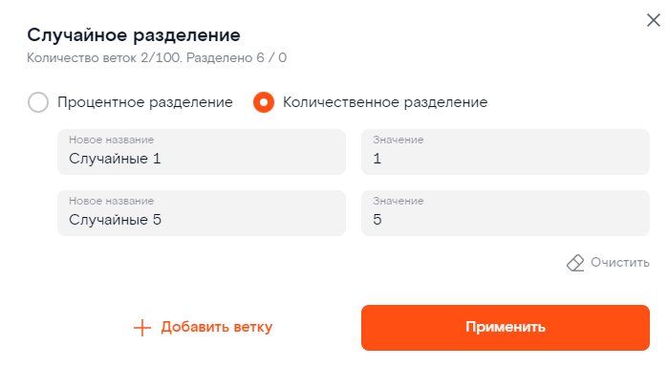
Рис. 15 – Окно «Случайное разделение»
Элементы окна:
- Подсказка;
- Переключатель:
  - «Процентное разделение»;
  - «Количественное разделение»;
Поле обязательно для заполнения.
- Два поля «Новое название»;
- Два поля «Значение»;
Поля обязательны для заполнения.
- Кнопка «Очистить» – удалить все введённые данные;
- Управляющий элемент «+ Добавить ветку» – добавить новые поля для разделения сегмента;
- Кнопка «Применить» – сохранить данные и закрыть окно;
- Кнопка «Закрыть» () – закрыть окно без сохранения изменений.

Предварительный просмотр
Данная функция позволяет просмотреть данные по блоку и создать новый блок.
Для предварительного просмотра данных о блоке необходимо:
- В рабочем пространстве выделить необходимый блок.
- Слева на панели с атрибутами выбрать и нажать на необходимый атрибут – внизу страницы отроется окно с данными «Предварительный просмотр сегмента: <Наименование сегмента>» (Рис. 16).
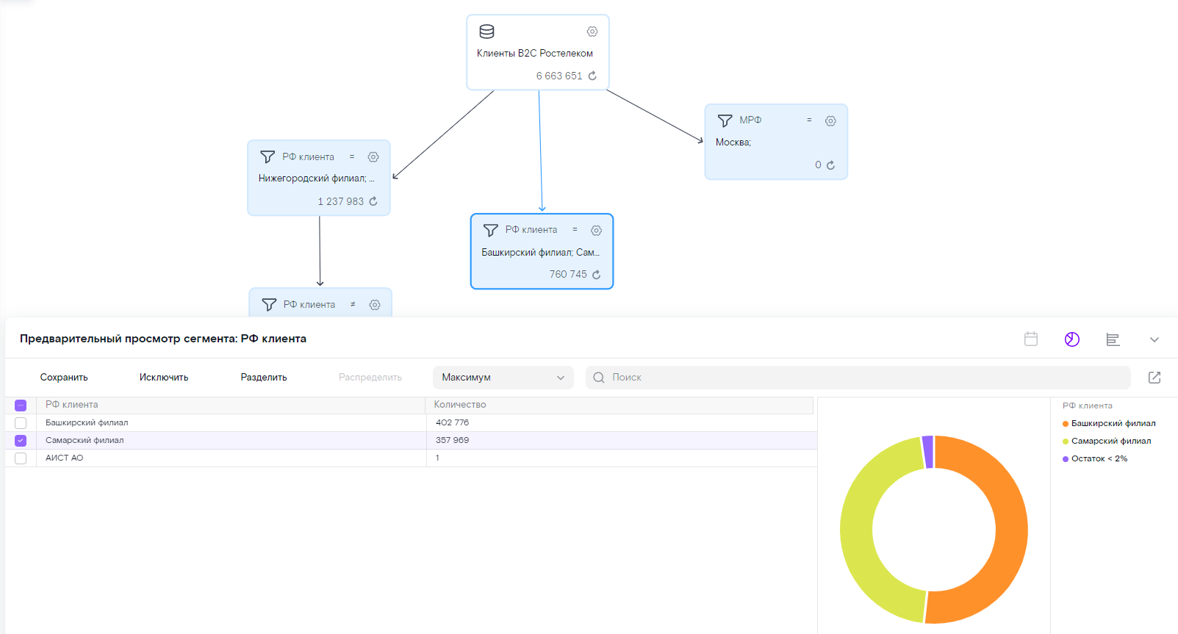
Рис. 16 – Окно «Предварительный просмотр сегмента: <Наименование сегмента>»
Из имеющихся данных в предварительном просмотре возможно выбрать необходимые значения и операцию – в рабочем пространстве создастся новый блок относительно рассматриваемого блока.
Возможные операции:
- Сохранить;
- Исключить;
- Разделить;
- Распределить.

Удаление сегмента
Возможно удаление:
- Основного блока – удаляется основной блок, связь со вспомогательными блоками исчезает, вспомогательные блоки визуально выделяются;
- Вспомогательного блока – удаляется вспомогательный блок;
- Связи между блоками («стрелочки» между блоками) – исчезает связь между блоками.
Для удаления сегмента необходимо:
- В рабочем пространстве выделить необходимый блок.
- Нажатием правой кнопкой мыши над блоком открыть контекстное меню.
- Выбрать операцию:
  - Удалить – удалится основной блок;
  - Удалить поддерево – удалится вспомогательный блок/блоки.
Для удаления связи между блоками необходимо:
- В рабочем пространстве выделить необходимую связь между блоками.
- Нажатием правой кнопкой мыши над связью открыть контекстное меню.
- Выбрать операцию «Удалить» – удалится связь между блоками, произойдёт перерасчёт вспомогательного блока/блоков.
Также, блок, связь между блоками удаляется нажатием клавиши <Delete>.

Экспорт

Экспорт в таблицу СУБД
Для экспорта в таблицу СУБД необходимо:
- Выбрать операцию «Экспорт в таблицу СУБД» () вверху на панели и зажатой левой кнопкой мыши перетащить иконку на рабочую область – появится пустой блок-экспорт.
- В блоке-экспорт нажать на кнопку «Настройки» () – откроется окно «Экспорт в таблицу СУБД» (Рис. 17).
- Ввести название таблицы.
- Выбрать необходимую операцию:
  - Перезаписать – создаётся копия таблицы с данными.
  - Версионировать – создаётся новая версия таблицы с данными.
- Нажать на кнопку «Применить» – окно закроется с сохранением выбранных данных.
- Выделить необходимый блок, навести курсор на бок этого блока до появления курсора-крестика и зажатой левой клавишей мыши перевести курсор-крестик на блок-экспорт и отпустить курсор – создастся связь, настроится экспорт.
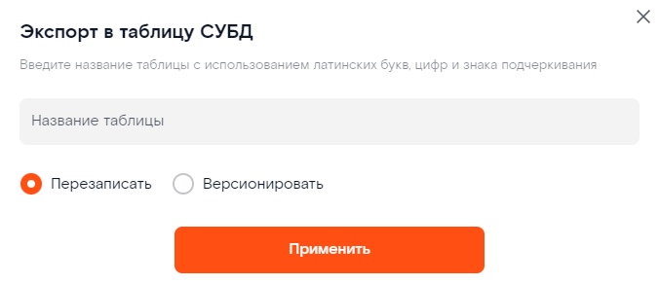
Рис. 17 – Окно «Экспорт в таблицу СУБД»
Элементы окна:
- Подсказка;
- Поле «Название таблицы» – для ввода названия таблицы;
Используются латинские буквы, цифры, знак подчеркивания.
Поле обязательно для заполнения.
- Переключатель:
  - «Перезаписать»;
  - «Версионировать»;
- Кнопка «Применить» – сохранить данные и закрыть окно;
- Кнопка «Закрыть» () – закрыть окно без сохранения изменений.

Экспорт в файл
Для экспорта в файл необходимо:
Вариант 1:
- В рабочем пространстве выделить необходимый блок, который нужно экспортировать.
- Нажатием правой кнопкой мыши над блоком открыть контекстное меню.
- Выбрать «Экспортировать в CSV» – произойдёт формирование и экспорт файла в формате .csv. По умолчанию файл сохраняется в папку «Загрузки» в вашей ОС ПК. Файл содержит данные блока.
Вариант 2:
- Открыть окно «Предварительный просмотр сегмента» (см. п. 2.6.5).
- В окне выбрать «Экспорт CSV» () – произойдёт формирование и экспорт файла в формате .csv. По умолчанию файл сохраняется в папку «Загрузки» в вашей ОС ПК. Файл содержит данные из окна «Предварительный просмотр сегмента».

Создание модуля сегментации из модели
Модуль сегментации – это шаблон, в котором определен набор фильтров для многократного использования при формировании сегмента. Может использоваться для формирования целевых групп по часто используемым критериям выбора.
Для создания модуля сегментации из модели сегментации необходимо:
- В качестве модуля сегментации возможно сохранить всю модель или фрагмент модели сегментации.
Для сохранения фрагмента модели нужно выделить необходимые для этого блоки.
- Выбрать операцию «Создать модуль сегментации» ( ) вверху на панели – откроется окно подтверждения (Рис. 18, 19).
- В окне подтверждения нажать на кнопку «Создать модуль» – откроется окно «Создать модуль сегментации» (Рис. 20).
- Выбрать необходимую операцию:
  - Мои модули – модуль будет доступен для личного использования текущему пользователю;
  - Общедоступные – модуль будет доступен для общего использования всем пользователями.
- Ввести название модуля.
- Ввести описание, при необходимости.
- Нажать на кнопку «Создать модуль» – система перенаправит в раздел «Модули сегментации», создастся новый модуль.
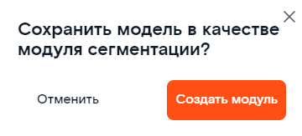
Рис. 18 – Окно подтверждения для всей модели в качестве модуля
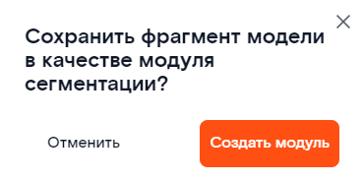

Рис. 19 – Окно подтверждения для фрагмента модели в качестве модуля
Элементы окон:
- Кнопка «Отменить» – закрыть окно;
- Кнопка «Создать модуль» – открыть окно «Создать модуль сегментации.
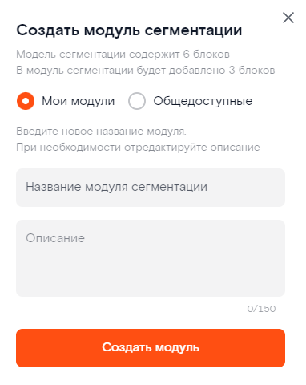
Рис. 20 – Окно «Создать модуль сегментации»
Элементы окна:
- Подсказка;
- Переключатель:
  - «Мои модули»;
  - «Общедоступные»;
- Поле «Название модуля сегментации»;
Поле обязательно для заполнения.
- Поле «Описание»;
- Кнопка «Создать модуль» – сохранить данные и закрыть окно;.
- Кнопка «Закрыть» () – закрыть окно без сохранения изменений.

Добавление модуля сегментации на модель
Для добавления модуля сегментации на модель необходимо:
- В разделе «Модели сегментации» слева на панели выбрать вкладку «Модули» (Рис. 21).
- Выбрать необходимый модуль, возможно воспользоваться поиском.
- Зажатой левой кнопкой мыши перетащить модуль на основной блок в рабочем пространстве – отобразятся блоки, содержащиеся в выбранном модуле.
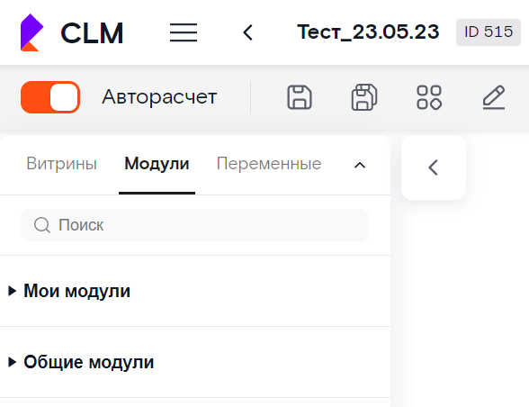
Рис. 21 – Вкладка «Модули»

Создание расчётной переменной
Для создания расчётной переменной необходимо:
- В разделе «Модели сегментации» слева на панели выбрать вкладку «Переменные» (Рис. 22).
- Нажать на кнопку «Создать переменную +» – откроется окно «Создать новую переменную» (Рис. 23).
- Тип переменной: расчётная переменная.
- Ввести название переменной.
- Включить/не включить новую переменную в список «Общие переменные».
- Ввести значение новой переменной:
  - выбрать существующий атрибут (витрины) и зажатой левой кнопкой мыши перетащить его в область ввода формулы переменной (Рис. 24);
  - создать своё новое значение переменной.
- Нажать на кнопку «Сохранить» – создастся и сохранится новая переменная в списке переменных, в соответствии с введёнными данными.
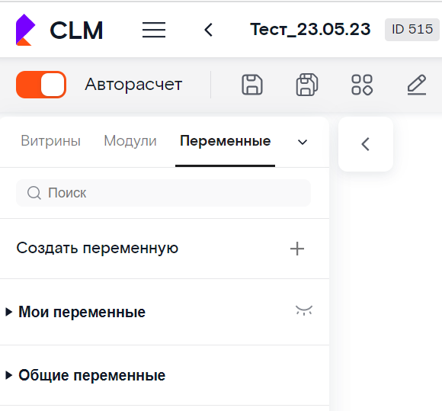
Рис. 22 – Вкладка «Переменные»
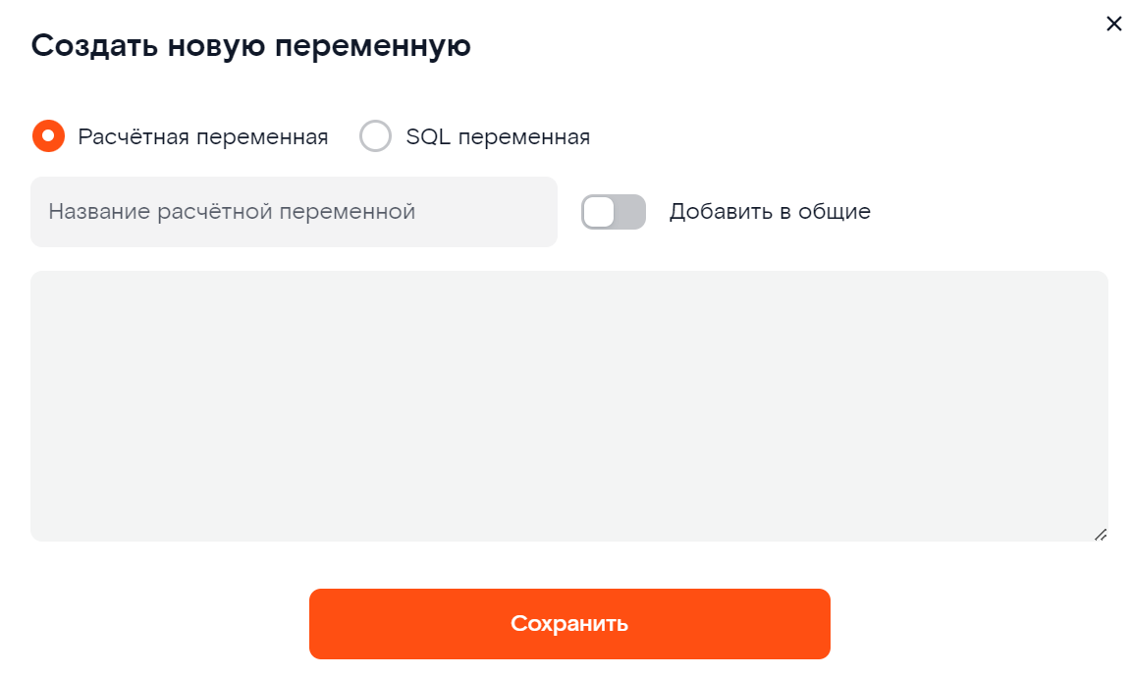
Рис. 23 – Окно «Создать новую переменную»
Элементы окна:
- Переключатель:
  - «Расчётная переменная»;
  - «SQL переменная»;
- Поле «Название расчётной переменной»;
Поле обязательно для заполнения.
- Переключатель «Добавить в общие» – признак включения новой переменной в список «Общие переменные»;
- Область ввода формулы переменной;
- Кнопка «Сохранить» – сохранить данные и закрыть окно;
- Кнопка «Закрыть» () – закрыть окно без сохранения изменений.
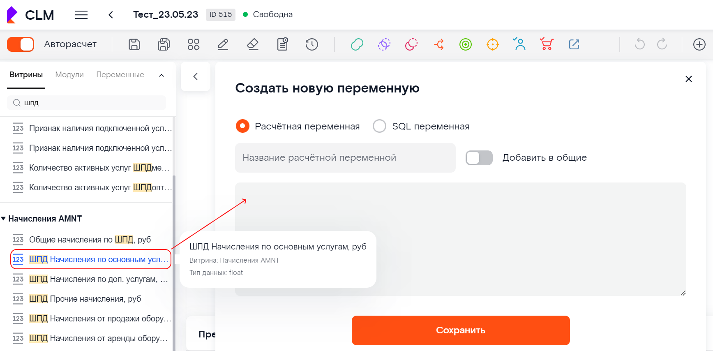
Рис. 24 – Создание новой переменной

Проверка на политику коммуникаций
Проверка на политику коммуникаций – это блок в сегментации, который позволяет определить количество контактов, которые пройдут политику коммуникаций по указанной категории кампании, каналу и дате. Количество контактов показывается на момент проверки.
Для проверки на политику коммуникаций необходимо:
- Выбрать проверку на политику коммуникаций одним из двух способов:
Вариант 1:
- В рабочем пространстве выделить необходимый блок.
- Нажатием правой кнопкой мыши над блоком открыть контекстное меню.
- Выбрать «Политика контактов» – откроется окно «Политика контактов» (Рис. 25).
Вариант 2:
- Выбрать операцию «Политика контактов» () вверху на панели и зажатой левой кнопкой мыши перетащить иконку на рабочую область – появится пустой блок-операция.
- Выделить необходимый блок, навести курсор на бок этого блока до появления курсора-крестика и зажатой левой клавишей мыши перевести курсор-крестик на блок-операцию и отпустить курсор.
- В блоке-операции нажать на кнопку «Настройки» () – откроется окно «Политика контактов» (Рис. 25). Возможно сначала выполнить данные настройки, а потом выполнить предыдущий пункт.
- В окне «Политика контактов» ввести название.
- Выбрать категорию политики контактов:
  - Договорная;
  - Стимулирование потребления.
- Выбрать канал:
  - SMS;
  - Email;
  - Wink;
  - ЕЛК и МЛК;
  - CRM;
  - SAP CRM;
  - ЕИССД.
- Выбрать дату проверки.
- Нажать на кнопку «Применить» – в блоке-операции произойдёт расчёт политики контактов в соответствии с выбранными данными.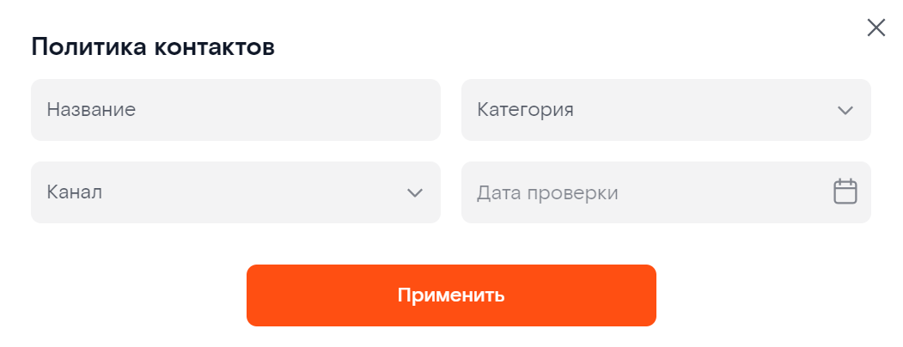
Рис. 25 – Окно «Политика контактов»
Элементы окна:
- Поле «Название»;
- Выпадающий список «Категория»;
Поле обязательно для заполнения.
- Выпадающий список «Канал»;
Поле обязательно для заполнения.
- Фильтр-календарь «Дата проверки» ();
Поле обязательно для заполнения.
- Кнопка «Применить» – сохранить данные и закрыть окно;
- Кнопка «Закрыть» () – закрыть окно без сохранения изменений.

Проверка на продуктовую политику
Проверка на политику коммуникаций – это блок в сегментации, который позволяет определить количество контактов, которые пройдут политику коммуникаций по указанным продуктам, каналу и дате. Количество контактов показывается на момент проверки.
Для проверки на продуктовую политику необходимо:
- Выбрать проверку на продуктовую политику одним из двух способов:
Вариант 1:
- В рабочем пространстве выделить необходимый блок.
- Нажатием правой кнопкой мыши над блоком открыть контекстное меню.
- Выбрать «Продуктовая политика» – откроется окно «Продуктовая политика» (Рис. 26).
Вариант 2:
- Выбрать операцию «Продуктовая политика» () вверху на панели и зажатой левой кнопкой мыши перетащить иконку на рабочую область – появится пустой блок-операция.
- Выделить необходимый блок, навести курсор на бок этого блока до появления курсора-крестика и зажатой левой клавишей мыши перевести курсор-крестик на блок-операцию и отпустить курсор.
- В блоке-операции нажать на кнопку «Настройки» () – откроется окно «Продуктовая политика» (Рис. 26). Возможно сначала выполнить данные настройки, а потом выполнить предыдущий пункт.
- В окне «Продуктовая политика» ввести название.
- Выбрать канал:
  - SMS;
  - Email;
  - Wink;
  - ЕЛК и МЛК;
  - CRM;
  - SAP CRM;
  - ЕИССД.
- Выбрать дату проверки.
- Выбрать минимум один продукт.
- Нажать на кнопку «Применить» – в блоке-операции произойдёт расчёт продуктовой политики в соответствии с выбранными данными.
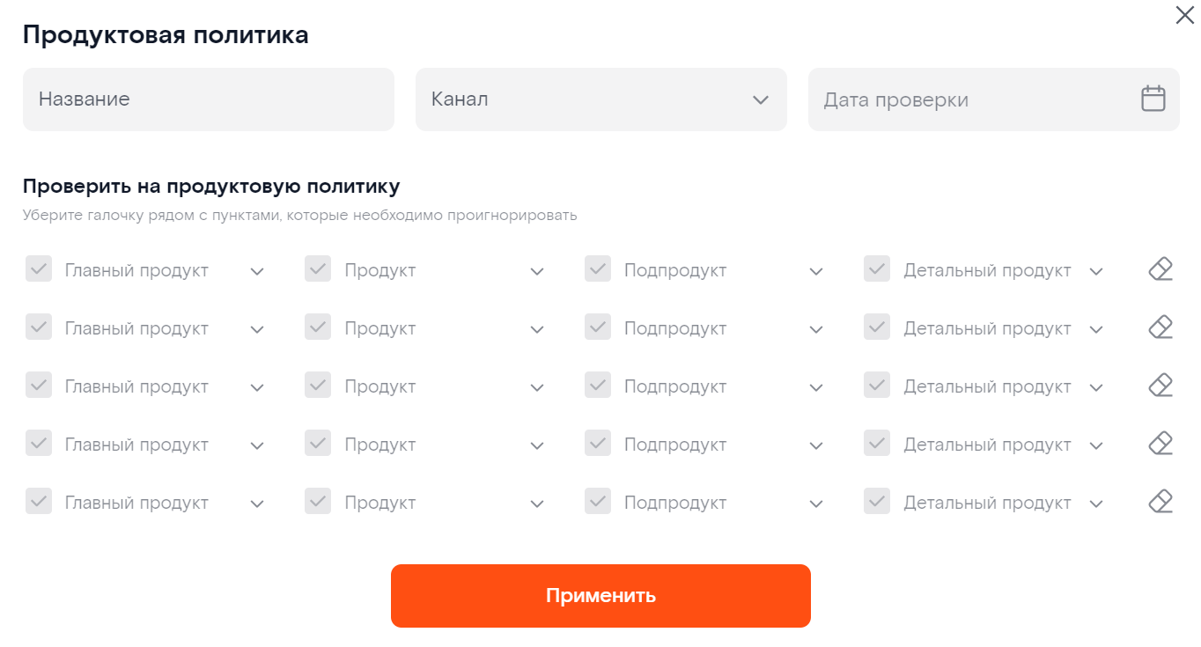
Рис. 26 – Окно «Продуктовая политика»
Элементы окна:
- Поле «Название»;
- Выпадающий список «Канал»;
Поле обязательно для заполнения.
- Фильтр-календарь «Дата проверки» ();
Поле обязательно для заполнения.
- Блок с флажками возле выпадающих списков с продуктами.
Необходимо выбрать минимум один продукт.
- Кнопка «Применить» – сохранить данные и закрыть окно;
- Кнопка «Закрыть» () – закрыть окно без сохранения изменений.

Создание целевой и контрольной группы
Целевая группа – это группа пользователей, по которой осуществляется коммуникация в рамках кампании.
Контрольная группа – это группа пользователей, по которой коммуникация в рамках кампании осуществляться не будет. Контрольная группа впоследствии используется для оценки эффективности коммуникации.
Создать целевую или контрольную группу можно путём сегментирования базы контактов по атрибутам, либо с помощью предварительно подготовленных модулей сегментации.
Категории групп:
Статическая группа – группа, которая не обновляется автоматически, внесение изменений (добавление/удаление контакта из ЦГ) возможно только вручную.
Динамическая группа – группа, которая обновляется автоматически в соответствии с фильтром, определенным в модели сегментации.
Каждая категория группы поддерживает разные операции. Выбирать категорию необходимо в зависимости от предназначения группы.
Для создания целевой или контрольной группы необходимо:
- Выбрать создание целевой или контрольной группы одним из двух способов:
Вариант 1:
- В рабочем пространстве выделить необходимый блок.
- Нажатием правой кнопкой мыши над блоком открыть контекстное меню.
- Выбрать «Создать ЦГ/КГ» – откроется окно «Создать ЦГ/КГ» (Рис. 27).
Вариант 2:
- Выбрать операцию «Целевая группа» () или операцию «Контрольная группа» () вверху на панели и зажатой левой кнопкой мыши перетащить иконку на рабочую область – появится пустой блок-операция.
- Выделить необходимый блок, навести курсор на бок этого блока до появления курсора-крестика и зажатой левой клавишей мыши перевести курсор-крестик на блок-операцию и отпустить курсор.
- В блоке-операции нажать на кнопку «Настройки» () – откроется окно «Создать ЦГ/КГ» (Рис. 27). Возможно сначала выполнить данные настройки, а потом выполнить предыдущий пункт.
- В окне «Создать ЦГ/КГ» ввести название группы, при необходимости.
Если нет названия, то оно создастся автоматически.
- Выбрать категорию группы.
- Нажать на кнопку «Применить» – в блоке-операции произойдёт перерасчёт группы в соответствии с выбранной операцией.
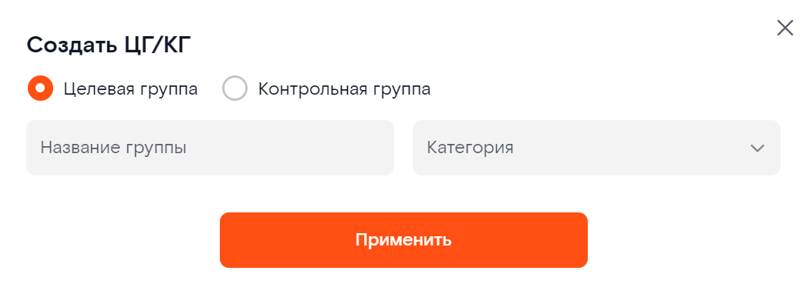
Рис. 27 – Окно «Создать ЦГ/КГ»
Элементы окна:
- Переключатель:
  - «Целевая группа»;
  - «Контрольная группа»;
- Поле «Название группы»;
- Выпадающее меню «Категория»:
  - Динамическая;
  - Статическая;
Поле обязательно для заполнения.
- Кнопка «Применить» – сохранить данные и закрыть окно;
- Кнопка «Закрыть» () – закрыть окно без сохранения изменений.

Разделение на целевую и контрольную группу
Для разделения на целевую и контрольную группу необходимо:
- В рабочем пространстве выделить необходимый блок.
- Нажатием правой кнопкой мыши над блоком открыть контекстное меню.
- Выбрать «Разделить на ЦГ и КГ» – откроется окно «Разделить на ЦГ и КГ» (Рис. 28).
- В окне «Разделить на ЦГ/КГ» ввести название целевой и контрольной группы, при необходимости.
Если нет названия, то оно создастся автоматически.
- Выбрать категорию групп.
- Выбрать процент контрольной группы.
- Выбрать дополнительные атрибуты нормирования.
- Выбрать нижнюю границу коэффициента Колмогорова-Смирнова – входящие параметры, которые будут влиять на качество разбиения – критерий Колмогорова-Смирнова.
- Нажать на кнопку «Применить» – создастся два блока: для целевой и для контрольной групп, в соответствии с введёнными данными.
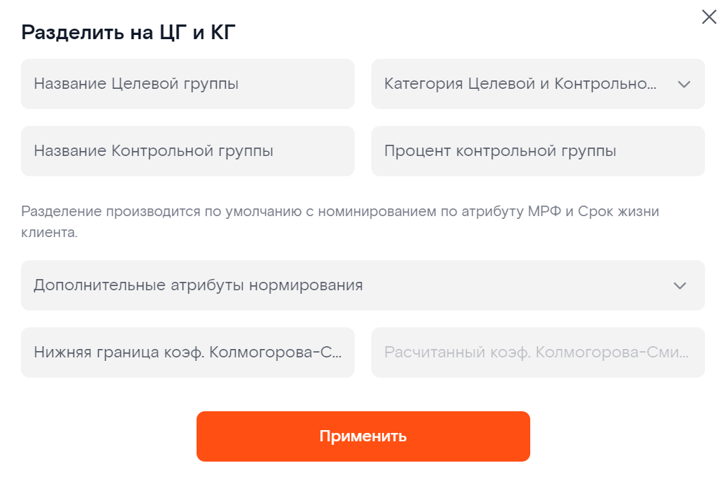
Рис. 28 – Окно «Разделить на ЦГ и КГ»
Элементы окна:
- Поле «Название целевой группы»;
- Поле «Название контрольной группы»;
- Выпадающее меню «Категория Целевой и Контрольной групп»:
  - Динамическая;
  - Статическая;
Поле обязательно для заполнения.
- Поле «Процент контрольной группы»;
Поле обязательно для заполнения
- Подсказка;
- Выпадающее меню «Дополнительные атрибуты нормирования»;
- Поле «Нижняя граница коэф. Колмогорова-Смирнова»;
- Кнопка «Применить» – сохранить данные и закрыть окно;
- Кнопка «Закрыть» () – закрыть окно без сохранения изменений.

Приложение А
Приложение A содержит описание страниц и окон, которые используются в веб-интерфейсе продукта CLM.

Модели сегментации
Раздел «Модели сегментации» предназначен для вывода списка моделей сегментации и открывается из пункта главного меню «Модели сегментации» (см. раздел «Создание модели сегментации»).
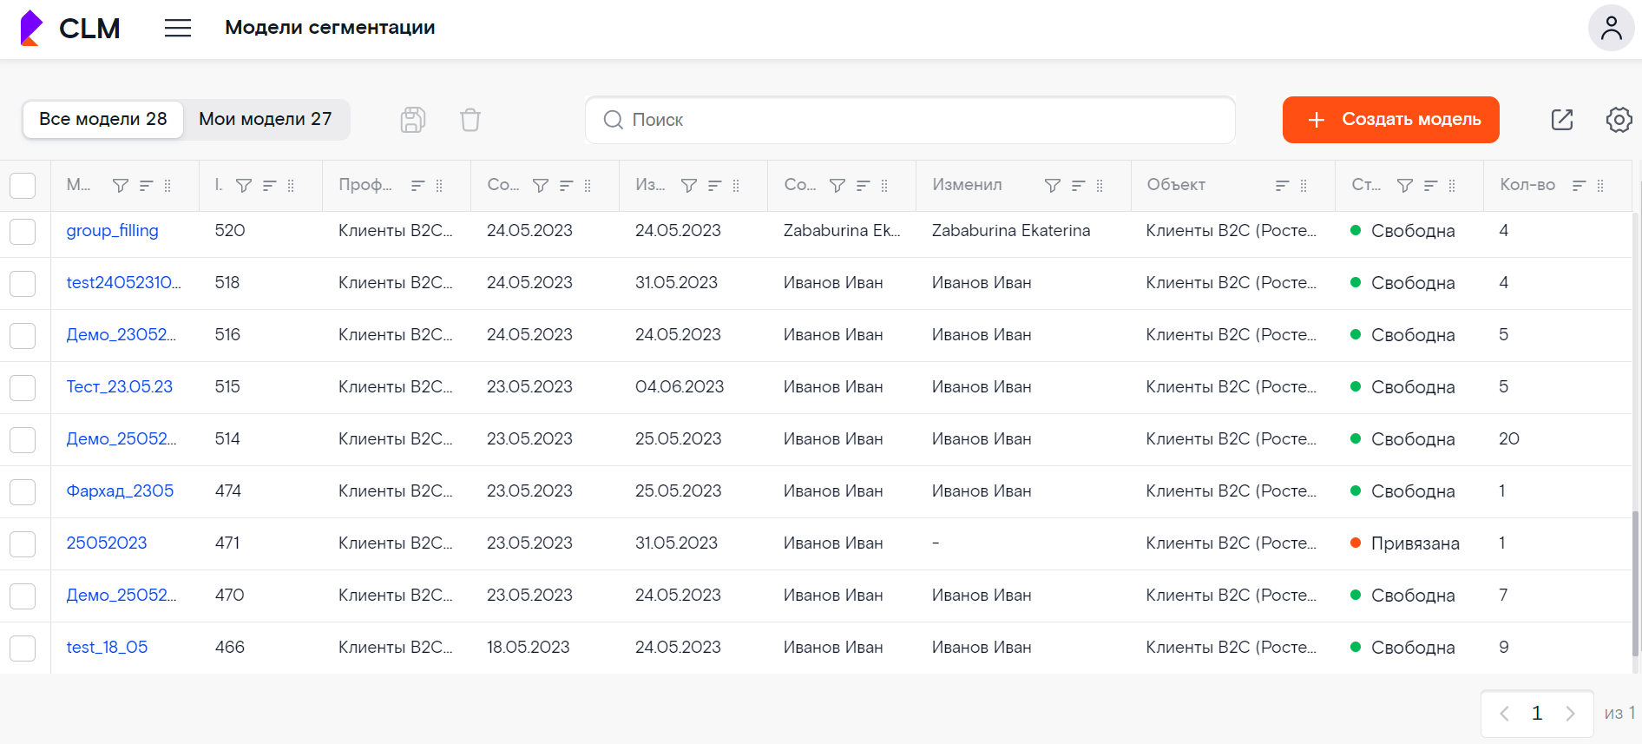
Рис. А-1 – Раздел «Модели сегментации»
Элементы окна:
- В верхней части раздела:
  - область с общими элементами:
    -  – раскрывающееся меню;
    - – название раздела;
    -  – аватар пользователя;
  - панель инструментов:
    - вкладки:
      - Все модели;
      - Мои модели;
    - кнопки:
      - («Скопировать») – скопировать модель сегментации;
      - («Удалить») – удалить модель сегментации;
Становятся активными после отметки необходимых моделей сегментации из списка.
      -  – открыть окно «Создать модель сегментации»;
      - («Экспорт»):
        - всех столбцов;
        - видимых столбцов;
      - («Настроить») – открыть окно настройки таблицы:
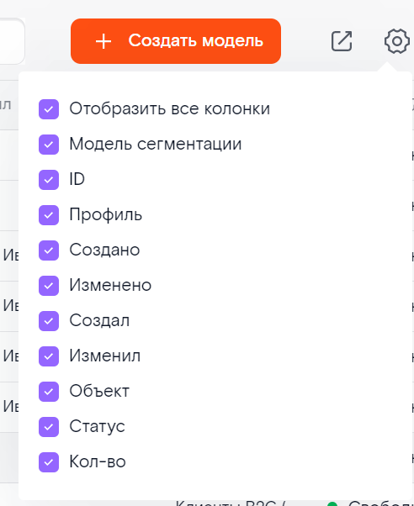
    - 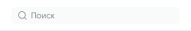 – поле поиска;
- Таблица со списком моделей сегментации, столбцы таблицы:
  - Модель сегментации;
  - ID;
  - Профиль;
  - Создано;
  - Изменено;
  - Создал;
  - Изменил;
  - Объект;
  - Статус;
  - Количество;
Каждый столбец предназначен для задания условий поиска:
    - – фильтр, открывает окно поиска по фильтру, например:
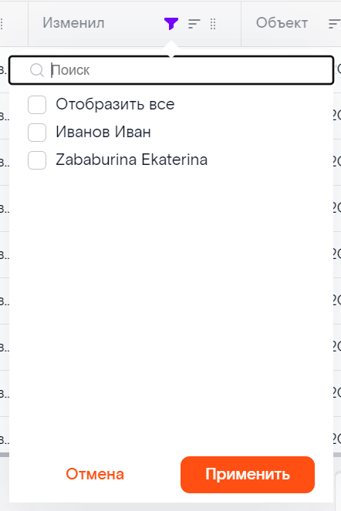
    - / – сортировка;
    - – поменять столбцы местами;
- 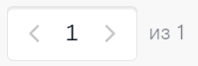 – количество записей.

Модель сегментации
Окно модели сегментации предназначено для работы с моделью сегментации и открывается при выборе модели из списка моделей или при создании новой модели (см. раздел «Создание модели сегментации»).
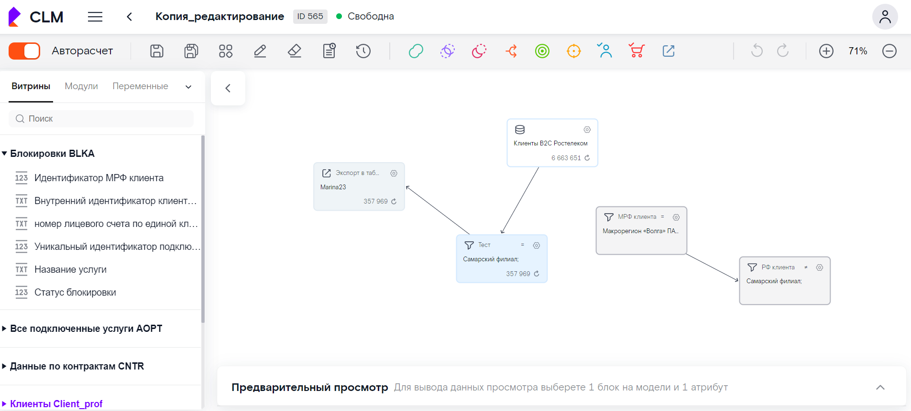
Рис. А-2 – Окно модели сегментации

Элементы окна:
- В верхней части раздела:
  - область с общими элементами:
    - – раскрывающееся меню;
    - 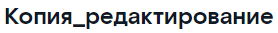 – название модели сегментации;
    - 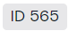 – идентификатор модели сегментации;
    - / – статус модели сегментации;
    - – аватар пользователя;
  - панель инструментов:
    - кнопки:
      - – включить/выключить авторасчёт;
По умолчанию авторасчёт включён.
      - («Сохранить»);
      - («Скопировать») – скопировать модель сегментации;
      - («Создать модуль сегментации»);
      - («Редактировать название и описание»);
      - («Очистить»);
      - («История изменений»);
      - («История запусков»);
      - («Объединить»);
      - («Создать пересечение»);
      - («Исключить»);
      - («Случайное разделение»);
      - («Целевая группа»);
      - («Контрольная группа»);
      - («Политика контактов»);
      - («Продуктовая политика»);
      - («Экспорт в таблицу СУБД»);
      - («Отменить») – отмена последнего действия;
      - («Вернуть») – возврат отменённого действия;
      -  («Увеличить/Уменьшить») – масштаб отображения рабочего пространства;
- Слева панель с витринами, атрибутами, модулями, переменными сегментации;
  - / – свернуть/развернуть список всех витрин/атрибутов/модулей;
  - 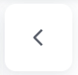 /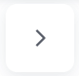– свернуть/развернуть панель;
- По центру рабочее пространство с блоками.

